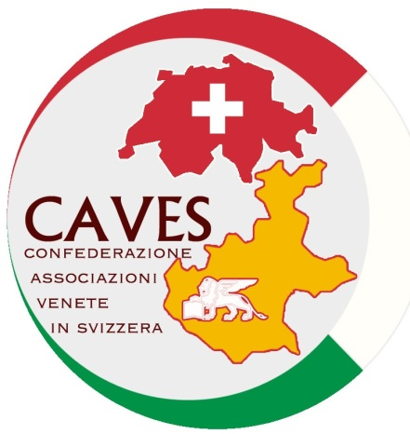
Confederazione Associazioni Venete in Svizzera
Postfach 1212 - CH 8026 Zurigo

Verbale consiglio Direttivo (CD) C.A.VE.S.
16 febbraio 2014

Domenica 16.febbraio si è tenuto il Consiglio della CAVES alla Casa d’Italia di Zurigo dalle ore 9.30 alle 11.30.
Presenti: Alban Luciano ATM, Sanvido Saverio ABM, Luciano Lodi ABM, Zanoni Zefferino AVEM.
Giustificati (solo in parte): Franzin Mariano, D’Incau Giovanni ULEV, Panazzolo Antonio ATM, De Franceschi Andrea AVIM, Montagnani Giancarlo AVEM
Gruppo Giovani : nessun presente, con loro ci troveremo una prossima domenica.

Ordine del giorno:
1. Informazioni varie
2. Approvazione dell'ordine del giorno
3. Approvazione del verbale dell'ultima riunione
4. Programma 2014.
5. Fissare la data per il prossimo Consiglio Direttivo.
6. Varie ed eventuali

Pt. 1. Alban apre il Consiglio scusando alcuni Consiglieri per la loro assenza.
Viene ricordato l’ex presidente CAVES: Emirano Colombo deceduto all’inizio del mese. Egli era da tutti stimato per la sua linearità e condotta esemplare. Con Emirano se ne va una figura storica del mondo dell’emigrazione. Persona onesta e leale ha dato il cuore e l’anima per il nostro associazionismo.
Ricorda che per giugno dovremo deliberare il bilancio per la RV.
Pt. 2. L’Ordine del Giorno fu approvato.
Pt. 3. Il verbale dell’ultimo CD fu approvato
Pt. 4. Il programma 2014 prevede una giornata sulle Radici Venete e sulla Regione Veneto. Essa avrà luogo domenica 26 ottobre 2014.alla Casa d’Italia di Zurigo. Luciano Alban prenderà contatto con il giornalista Gian Antonio Stella o qualche altra personalità veneta di spicco come oratore per il 26 ottobre.
Pt. 5. Il prossimo Consiglio è previsto per sabato 31 maggio.
Pt. 6. Sanvido prenderà contatto con D’Incau Giovanni per chiarire le sue assenze al Consiglio.

Il Consiglio chiude alle ore 11.30.

Per la CAVES

Sanvido Saverio

